附件4：
课程名称 | 教师 | 开课单位 | 学分 | 课程归属
智能时代下的创新创业实践 | 黄彦辉 | 四川大学 | 2 | 创业教育类
广告创意 | 魏殿林 | 中国计量大学 | 2 | 其它类
敦煌的艺术 | 叶朗 | 北京大学 | 2 | 艺术类
礼仪文化修养 | 周悦娜 | 浙江传媒学院 | 2 | 人文社会科学类

学生根据所缺学分选择课程进行学习，在规定的时间内完成学习、考试。
登入网址： http://portals.zhihuishu.com/zjweu/shareCourse
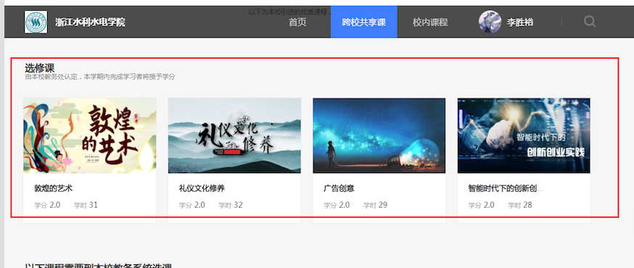
用户名：学号 （知到app登录）
初始密码：123456 （如果以前已经注册过，请使用原来的密码）
平台学习如果有问题可联系：可直接联系在线客服

